KKPAR-840 [web] Auto Billing Final Phase-SA/SD

需求
  - prd：[PRD] KKpartners Auto billing Final Phase
  - figma：Auto Billing Final Phase
  - jira：https://kkday.atlassian.net/browse/KKPAR-840
  - 翻译稿：Auto billing final Phase_20241125

异动范围（Dev Scope）
- 工具 - 結帳報表 - 篩選器更新
  - 最低佣金結算金額(美金)：
    - Place Holde 預設輸入為：100 (可編輯)
  - 時間選擇器：
    - 請款狀態「未請款」時
      - 時間選擇設為非必填：非必填時預設為全部
        - 後端因 Affiliate 限制，預設開始日期為 2015/01
    - 請款狀態「已請款」時
      - 時間選擇器為必填(原規格)，時間區間為當下年份 - 2 年，舉例來說： 2024-12 月進行搜尋，最早只能搜尋到 2022-12 ~ 2024/12
  - 網站類型：
    - 預設：Earn - AFF Partner, Earn - AFF Blogger, Earn - Media, Earn - Influencer ( Web_Category in 0010, 0012, 0022, 0024 )
    - 其他 Disable 不讓他們選
  - 合作模式：本列刪除
  - CID 欄位：「排除」的互動更新至與「指定」相同
    - 請款狀態：「未請款」時僅可填寫(選擇)
      - 最低佣金結算金額(美金)
      - 結帳日期
      - CID
      - CID 編號
    - 請款狀態：「已請款」時僅可填寫(選擇)
      - 結帳日期
      - CID
      - CID 編號
  - 🆕 Vendor Bank Oid Status 非 Confirm：Vendor 銀行未通過
  - 🆕搜寻已请款的列表，拿掉“可否送出BPM”列
  - 🆕个人户删除上传发票功能
  - 其餘規格不變
- [單純前端文案]工具 - 結帳報表 - 自動請款
  - 送出防呆 Dialog
    - 標題：即將送出合規的 CID BPM 申請
    - 內文：
      - 點擊確認將創建所有搜尋結果中可合規的 CID BPM 申請單，請詳細閱讀以下說明文字後，點擊確認送出 BPM 申請：
        - BPM 申請送出需等待系統批次發送，發送完成後將寄送結果至您的信箱，已送出或送出中的申請單將不允許重複申請。
        - 建立申請單以 CID 為單位，每 CID 勾選多個月份也僅送出一個申請，將依照勾選請款區間日期進行申請單送出。
        - 建立送出表單之內容無法進行編輯，若有任何客製化的需求，需自行手動建立 BPM 請款或洽 KKpartners 團隊討論。
        - KKpartners 僅提供表單的自動建立，格式依照財務要求為依據，最終資料的正確性依然須由請款送出人自行確認。
    - 勾選框及按鈕：維持原文案
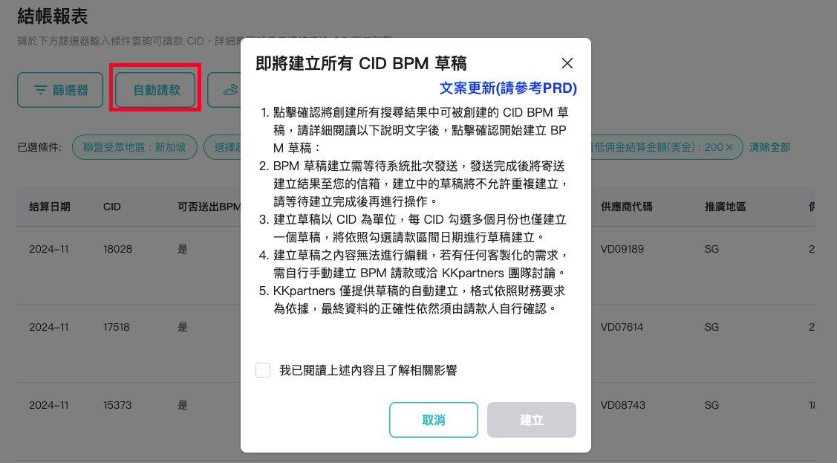
- [單純前端文案]工具 - 結帳報表 - 手動切換狀態
  - 最低佣金未滿 $100 防呆文案
    - 所有內容相同，僅 200 -> 更換為 $100
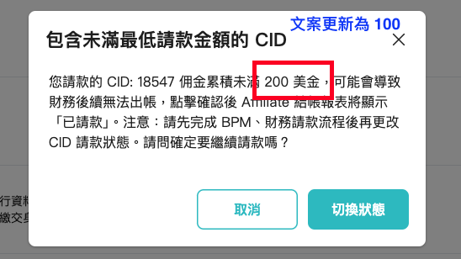

- [單純前端文案]使用者介面
  - 協助 - 常見問題 (未登入 Landing page + 登入後)
    - 我為什麼還沒收到佣金？
      - 內文 200 -> 100
  - 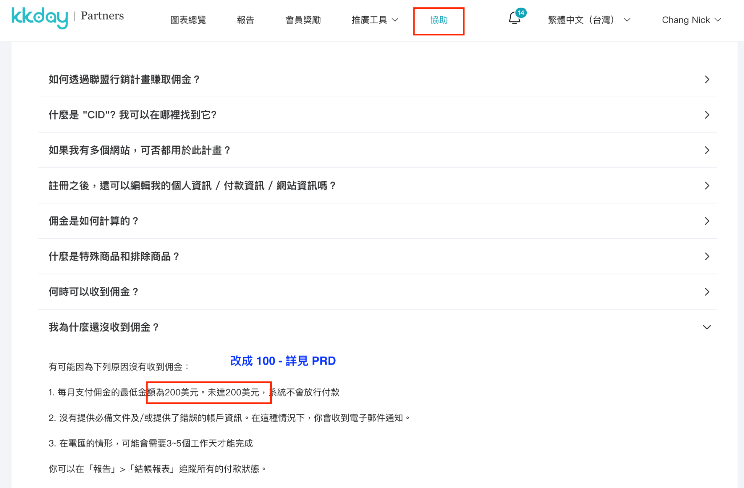
  - 日文介面 - 協助 - 常見問題 (未登入 Landing page + 登入後)
    - 何時可以收到佣金？
      - 200 -> 100
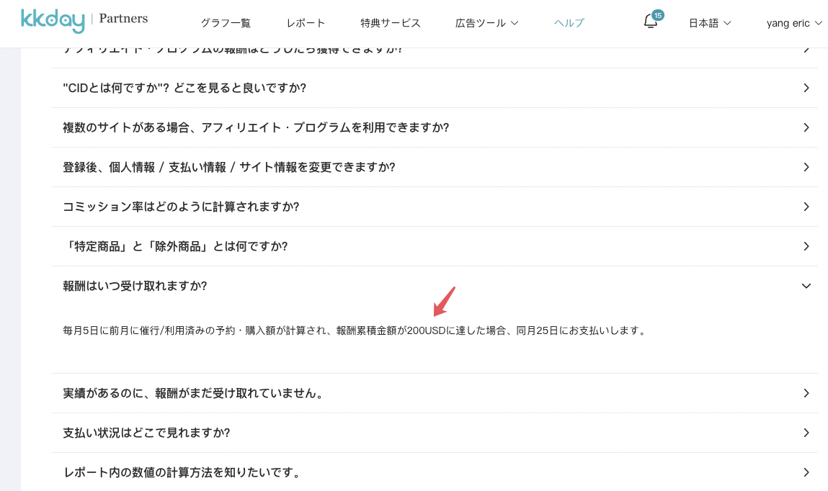
  - 上線置頂紅色公告：
    - ＊於 2025/1/1 起，KKpartners 佣金出金最低金額將由 $200 美元下降至 $100 美元（出金依系統匯率計算）。
    - 公告置頂為最高級別，優先顯示大於其他警告標語
    - 公告時間至 1/15 號止，邏輯與過去公告邏輯相同，By 裝置判斷，點擊叉叉後不再顯示。
  - 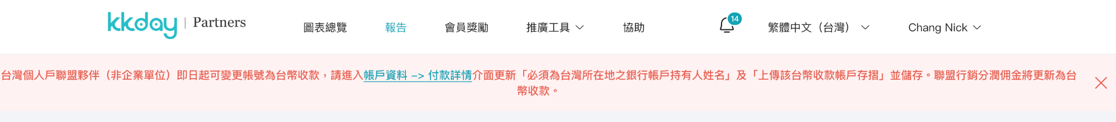
- [聯盟介面]報告 - 結帳報表
    - 個人戶隱藏發票欄位 (管理端 + 聯盟端檢視皆隱藏)
  - 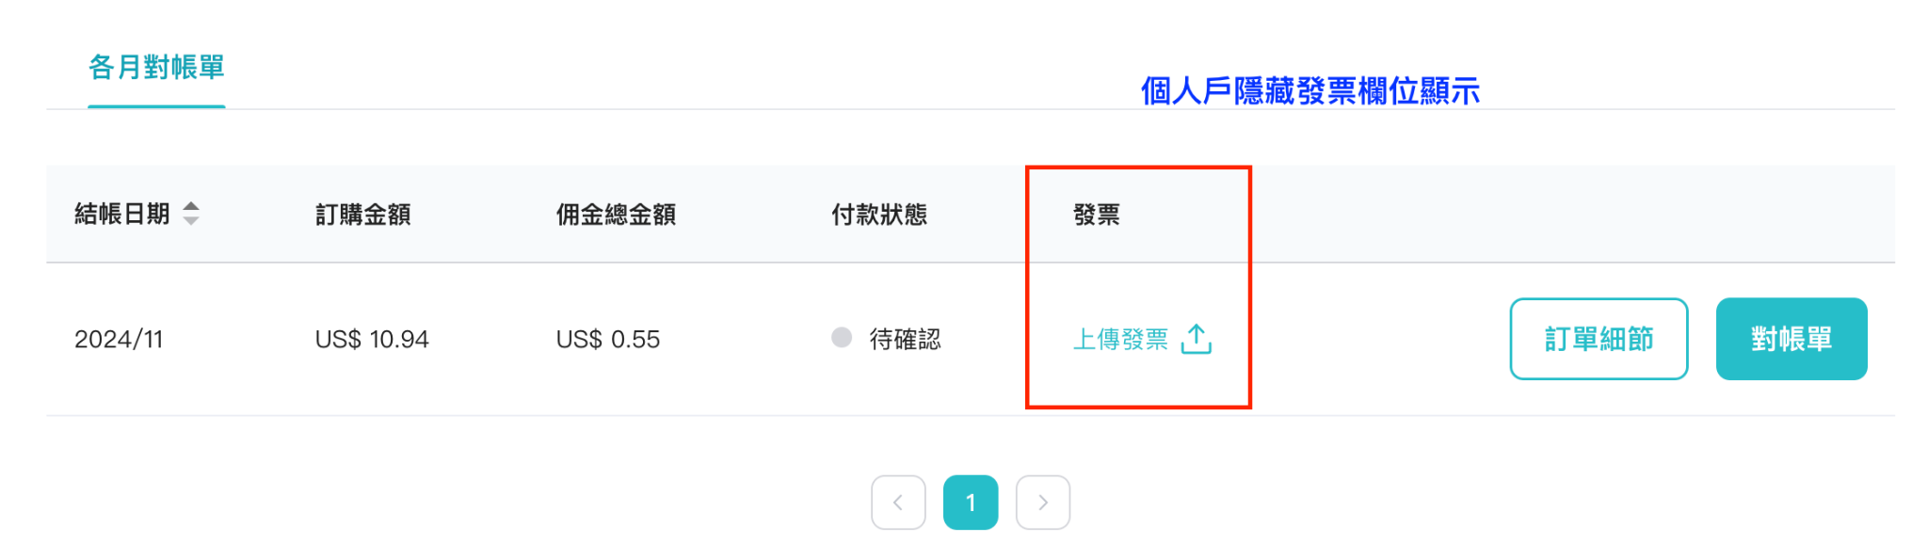
- 合約更新：待法務通過，後補
- 額外新增 Coupon 機制顯示：
  - 報告 - 訂單資訊 - 顯示欄位新增「折扣碼」
  - 前端欄位表格新增支援「折扣碼顯示」
    - 有折扣碼時顯示 order_tbl.coupon_uuid
    - 無折扣碼時留空
  - 同步新增 「訂單資訊-下載-csv」、「結帳報表-訂單細節 -下載 」新增 Coupon 欄位
    - 有折扣碼時顯示 order_tbl.coupon_uuid
    - 無折扣碼時留空
- [單純前端文案]聯盟資訊－個人戶(單純文案修改)
  - 證件號碼：여권 번호
  - 證件姓名：여권 이름
    - placeholder: 예시: HONG GIL DONG
  - 護照英文名稱：여권 영어 이름
    - placeholder: 예시: HONG GIL DONG
  - 身分證／護照：신분증
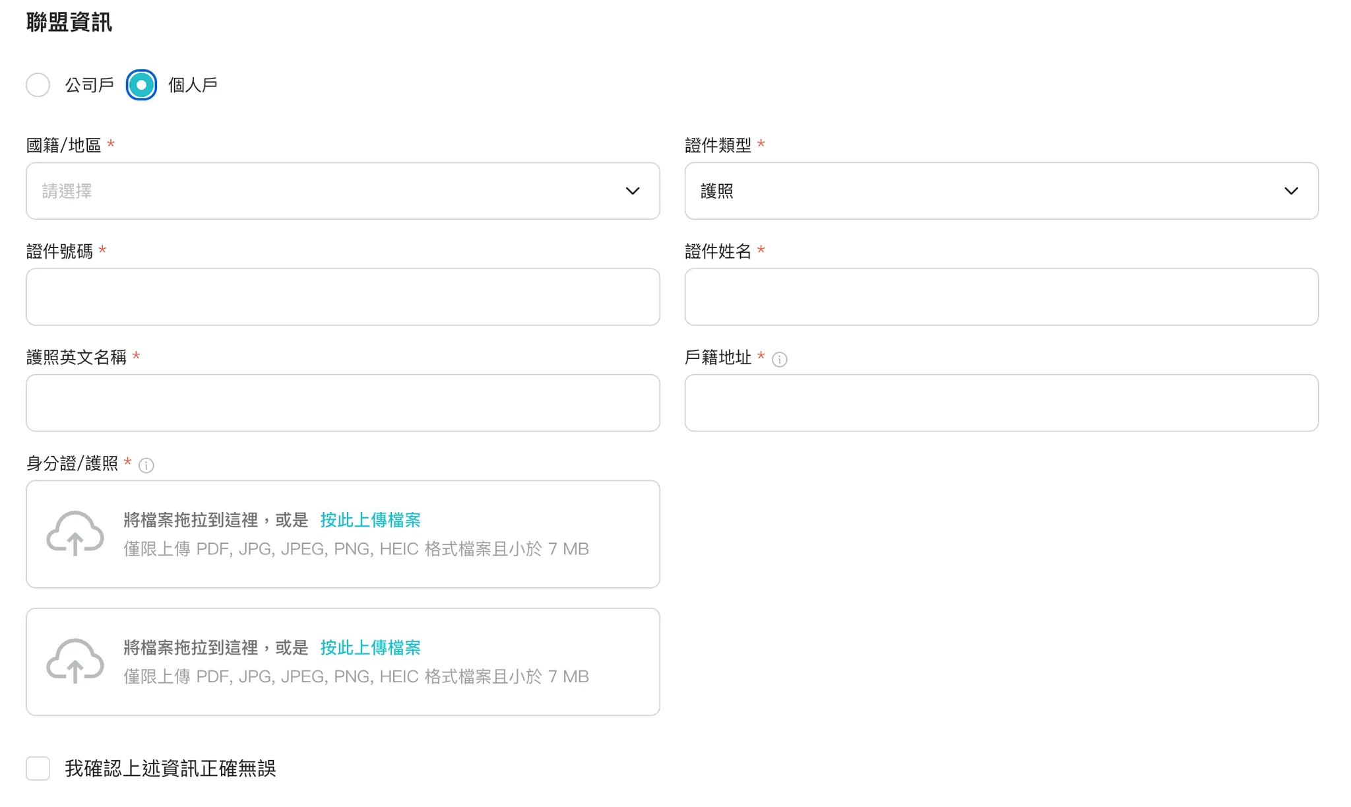
- [單純前端文案]圖表總覽→「佣金總金額」”i”
  - 已付款訂單的預估總佣金。此處的佣金資訊之日期區間以「訂單訂購日期」為基準，佣金僅為預估，實際金額請依結帳報表頁面為準。
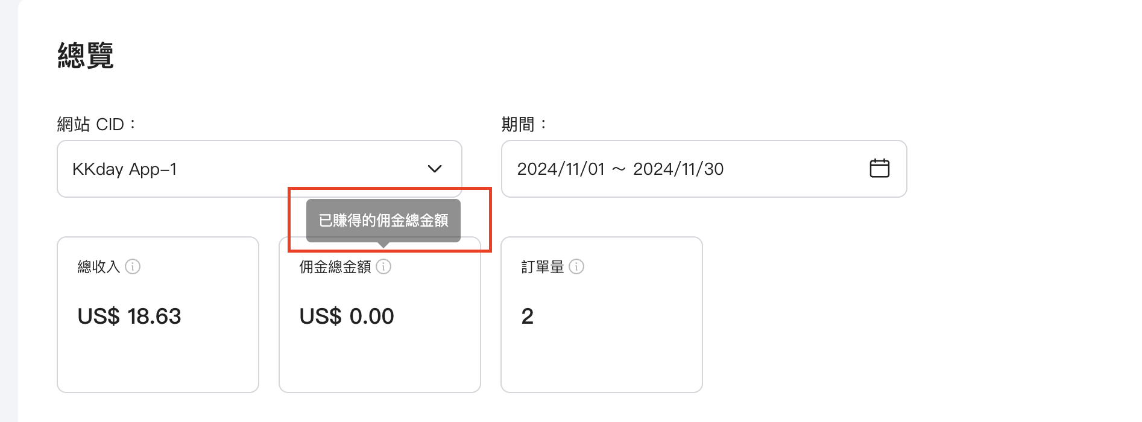
- [單純前端文案]報告 → 行銷成效 →「佣金總金額」旁的”i” 文案更新
  - 在此期間內成立的訂單之佣金總額預估
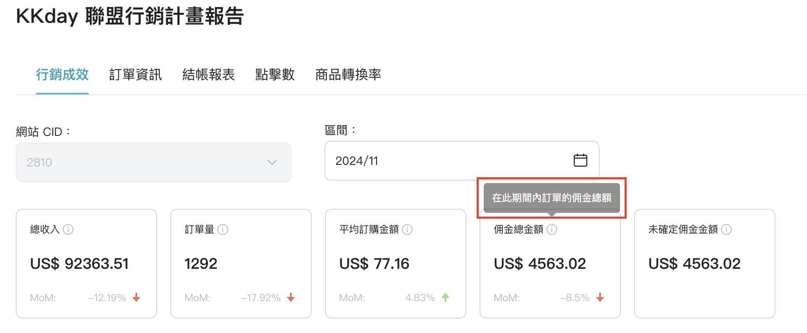

流程（System Flow）

前端设计（Frontend Design）

TimeLine

开发 | sit | stage | 上線
 | 2024/12/05 | 2024/12/12 | 2024/12/31

